Temperatura.Merewe temperature i temperaturske skale

Temperatura je fiziчka veliчina kojom se opisuje, stepen zagrejanosti tela.
Temperatura karakteriшe unutraшњe stanje tela, odnosno unutraшњu energiju tela.
Temperaturu moжemo meriti u dvema skalama:
1. Celzijusovoj skali (t)
Nula Celzijusove skale odgovara taчki mrжњeњa vode, a temperatura 100*C odgovara temperaturi kljuчanja vode.
2. Kelvinovoj skali (T)
U Kelvinovoj skali temperatura apsolutne nule odgovara temperaturi od -273*C u Celzijusovoj skali.

Mereњe temperature
i шireњe tela pri zagrevanju
Za taчno mereњe temperature tela sluжe termometri. Oni su razliчitih konstrukcija, ali su zasnovani na osobinama tela da se шire pri zagrevaњu i skupljaju pri hlaђenju. Najчeшћe se koriste termometri sa жivom ili sa alkoholom.
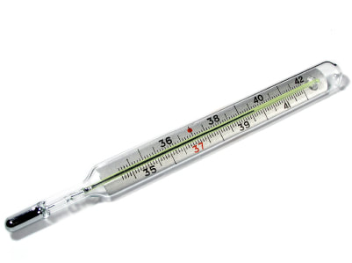
Sva tela se pri zagrevanju шire, a pri hlaђenju skupљaju.

Teчnosti se pri zagrevanju viшe шire nego чvrsta tela, a najviшe se шire gasovi.

